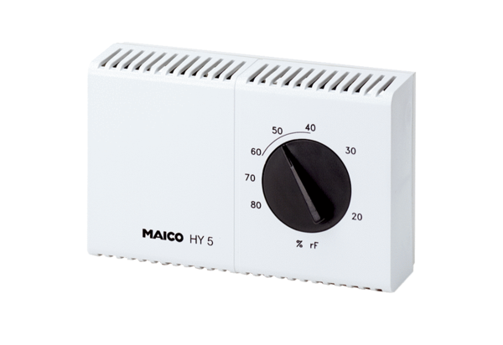Higrostat HY 5Jedinica za pakiranje: 1 komAsortiman: C
Broj artikla: 0157.0123Proizvođač: MAICO

